Vizsgaremek „IBM Project E.N.I.S.” Hálózati dokumentáció
Csapat: BandWidth
Készítette: Dittera Károly Lajos, Kovács Levente
Osztály: 13./B | Szakmai csoport: IRAÜ_1

Az alábbi dokumentum az IBM és BandWidth „Project E.N.I.S.” -ben való közös együttműködésének mentén született hálózati topológiának dokumentációja, amely tartalmazza a telephelyek pontos leírásait, használt protokollok működéseit és az eszközök konfigurációit.

Munkaleírás:

Az International Business Machines Kft, avagy röviden az IBM új áttöréseket akar hozni a cloud computing technológiában. Eme munkafolyamathoz, több országban, például Magyarországon is új telephelyeket szervezett meg. Az IBM felbérlet minket, a BandWidth-et, hogy valósítsunk meg egy hálózati topológiát, a 3 új telephely és már meglévő szigony utcai központjuk között. Ez a „Project E.N.I.S.”.
Mi vagyunk a BandWidth csapata, rendszerüzemeltetéssel foglalkozunk. Bár létszámunk csekély, az összes tag elszántan törekszik arra, hogy a lehető legjobbat nyújtsa az ügyfeleknek. Olyan hálózattokat nyújtunk, amik haladnak a korral. Cégünk oldaláról projektben részt vett a két alapító, Dittera Károly Lajos és Kovács Levente.
A szigony utcában lévő központ hálózati gerincéből csak az abszolút szükséges részekhez kaptunk hozzáférést az IBM-től. Ezen részek tartalmazzák a routereket, a multilayer switch-t és a szerverszobát. Az utóbbiban vannak benne azon központi szerverek, amik szolgáltatásokat nyújtanak a telephelyeknek és hálózati információkat biztosítanak. A pontos szerver szolgáltatás típusokat később taglaljuk. A szigony utcában tartózkodik még azon munkaszervezet, amivel aktív viszonyt tartanak az új telephelyek. A következő helyszín az Örs vezér tér környékén lévő Fehér út 1. című F1 irodaház egyik emeletének a felét takarja. Az F1 területén zajlik a kész technológiáknak és rendszereknek a tesztelése. A második telephely a Kunigunda útján épített irodaházban van, ott egy emeletnyit bérelt ki az anyacég. Ezen a telephelyen terveznek a Project E.N.I.S.-hez szükséges kutatásokat elvégezni. A harmadik telephely pedig az Andor utca 21/d lakcímű irodaháznál helyezkedik el, itt az egész épületet kibérelte az IBM. Eme telephelyen folyik a projekthez kapcsolódó szoftveres fejlesztés. A négy telephely a bizalmasan leszerződtetett ISP szolgáltatón keresztül fűződik össze és képes kapcsolatot tartani egymással.
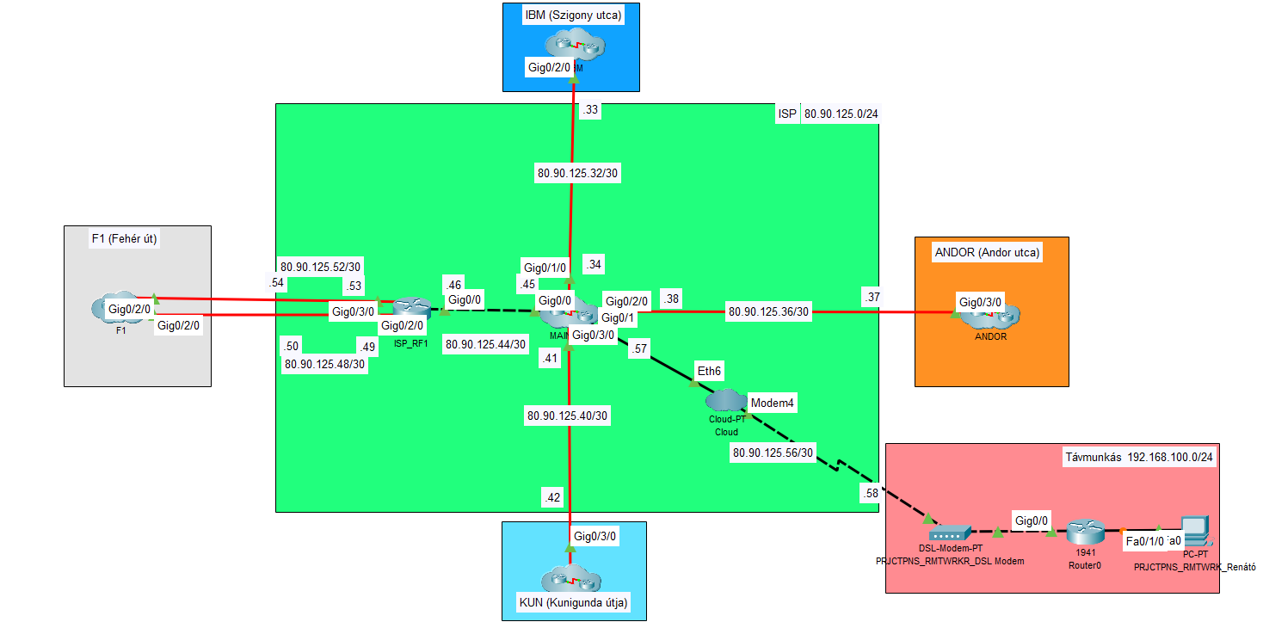
Összefoglalva, a BW feladata az, hogy e négy telephelyt megvalósítsuk úgy, hogy megfeleljenek az üzleti partnerünk által kitűzött igényeknek. A legfőbb igény a biztonság, természetes, hogy az IBM nem akarja, hogy illetéktelen kezekbe kerüljenek a projekt adatai. Második a skálázhatóság, hiszen bár így is rengeteg erőforrást és embert megmozgat, de meglehet, hogy bővíteni kell a rendszert és létszámot. Ez a bővítési folyamat minél gyorsabb a mi általunk lefektetett topológia miatt, annál jobb. Legvégső pedig a hibatűrés/egyensúlyozás, mivel ez egy nagyszabású projekt, ezért az állandó erőforrás használat miatt erősen le lesznek terhelve az eszközök, ezért fontos, hogy még hiba esetén is legyen egy “b terv”.

Felhasznált eszközök:
Az elvégzett munkánk bemutatásához több programot és eszközt tervezünk bevetni, jelenleg a Cisco Packet Tracer és VMware Workstation-t alkalmazzuk. Hozzá kell tenni, hogy a valós teljes értékű topológiából, amit kiadunk az IBM-nek szükség szerint fogunk kiragadni a fontos részeket, és minimálisan partnerünk védelmének érdekében elferdítjük, hogy a konfigurációkat és protokollokat dokumentáljuk és bemutassuk. Hálózat esetében Etherchannel-t mindegyik telephelyben használtunk, de csak egy helyen dokumentáltunk, és van, ahol nem is építettük fel a topológiában, hogy a Cisco Packter Tracer bírja a komplexitásból fakadó terhet. A szerverek esetében virtualizációs környezetben nem valósítottunk meg mindegyik szervert külön, hanem egy kalap alá, egy virtuális gép alá vontuk őket.

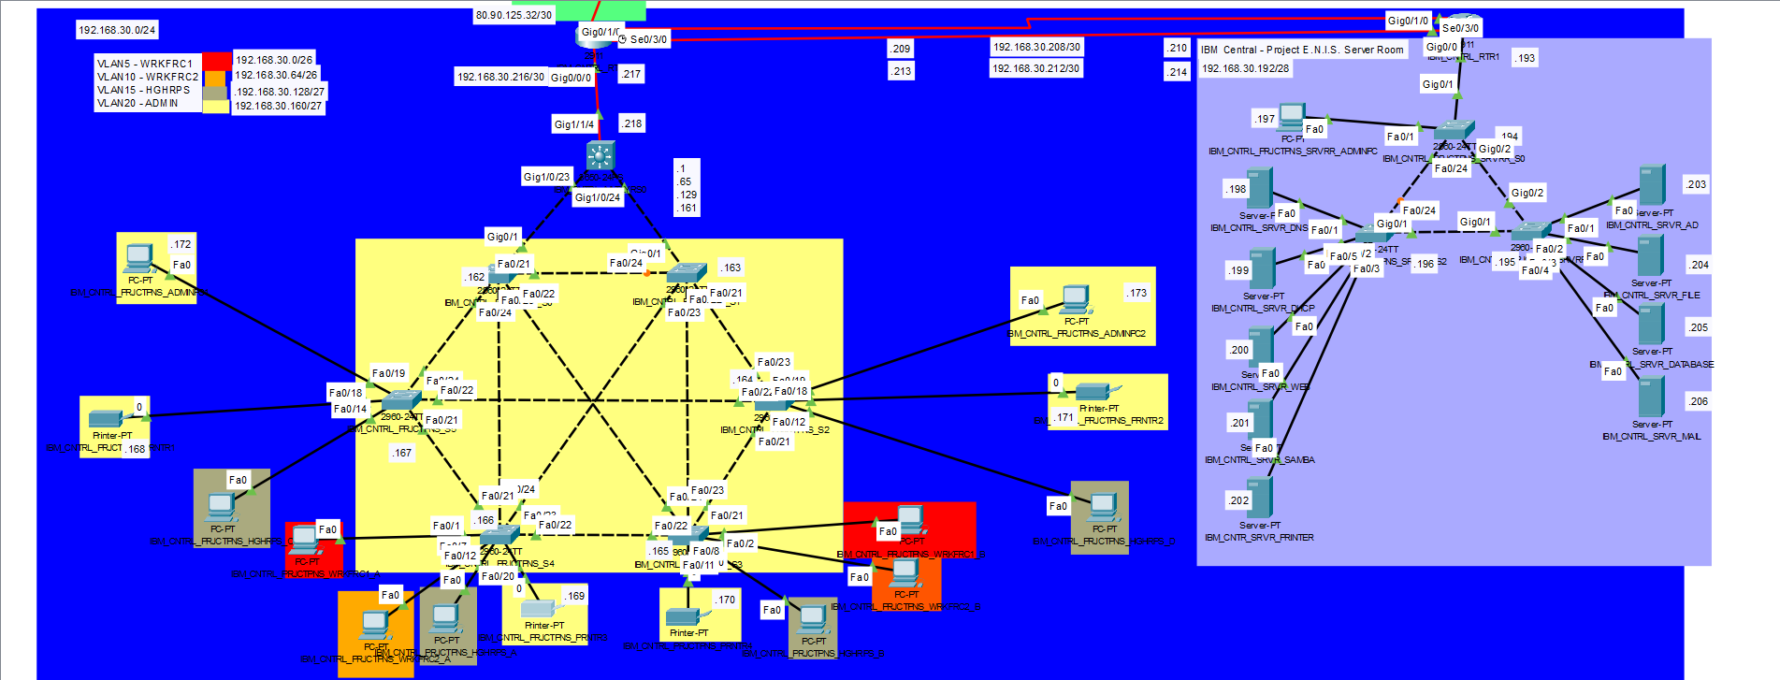
Topológia – IBM Központ:

A központban VLSM-mel a 192.168.30.0/24-es hálózatot osztottuk fel. Ahogy azt már kifejtettük, a központ gerincéből két router-t és egy multilayer switch-t kaptunk meg. Erre a gerincre, IBM_CNTRL_RTR0-ra és IBM_CNTRL_MLTLYRS0-ra csatlakozik a project központi munkacsoportjai, amiből 4 van, WRKFRC1 – WRKFRC2 – HGHRPS – ADMIN.
Logikailag felosztottuk és csoportosítottuk őket VLAN-okra, 5 – 10- 15 - 20. Tehát a 4 VLAN-ból 2 alkalmazottak csoportjai, amikből WRKFRC1 Linux, WRKFRC2 pedig Windows felhasználó. 1 vezetőségi VLAN, ahova a főnöki pozíciót betöltő alkalmazottak és asszisztenseik vannak. Az utolsó pedig natív adminisztratív VLAN-hoz vannak rendelve a nyomtatók és hálózati eszközök portjai valamint a rendszergazdák számítógépiek. VLAN forgalomirányítási technikánk egy Multilayer switch eszközön alapul alkalmazzuk. Ez az eszköz képes egyszerre harmadik és második rétegbeli hálózat feladatokat és szerepköröket ellátni. A megfelelő VLAN interface-n kialakítottuk, hogy alkalmas legyen VLAN közötti, valamint VLAN-ból és VLAN-ba menő forgalom irányítására. Egy optikai kábellel csatlakozik a hálózati gerincben lévő IBM_CNTRL_RTR0 eszközre. Tehát egy router szerepét és feladatát ellátja a Multilayer switch. Bár a pkt állományban nincsen benne, de ő rajta is működik tartalék DHCP szerver. Ezek mellett pedig az IBM_CNTRL alhálózat felé tekintő switchport-jait a VTP és STP topológia részévé tettük,
Ezen topológia skálázhatóságát asszisztálva VTP-t konfiguráltunk az említett switch-ekre. Ezzel a VTP domain-hez kötődő switch-ek dinamikusan fogják egymástól eltanulni a VLAN adatokat. A router-hez legközelebb álló 3 switch server üzemmódban van, tőle tanul a többi client switch. Biztosítjuk, hogy revision szám differenciából fakadó elakadás ne történjen VTP szerver és kliens között.
Redundanciát biztosítottunk OSI modell második szintjén és a szórási vihar anomália elkerülése érdekében az STP alkalmazásával. Több VLAN is fut egyszerre ebben a topológiában ezért a RAPID-PVST típust alkalmazzuk. Mivel itt egy-egy VLAN root bridge nagy terhelés alá kerülhet ezért elosztottuk az eszközök között ezt a feladatot, így a terhelést is eloszlatjuk, tehát egy switch egy vlan root bridge.
A központban megvalósított topológiával elértük, hogy az ott elhelyezett munkaterületen az alkalmazottak adatai és annak forgalma el legyen szeparálva egymástól és stabilan jut a forrásból célba. A VLSM cím tartományban még akad szabad hely további alhálózatok kiszabásának. A VLAN-ok a kettes verziójú VTP-vel együtt kiegészítve dinamikusabbá és könnyebben bővíthető válnak. Az STP pedig az eszköz kiesés ellen védelmet nyújt második szinten.
A központban mindemelett még van egy router, IBM_CNTRL_RTR1, alatt a szerverszoba. DHCP, DNS, Printer, Database, File, Web, Mail és Active Directory szerverek lettek kiadva számunkra a központtól eddig. Az AD szerverekből külön-külön van Linux és Windows környezetben. A DHCP az egész Project-E.N.I.S. alatt működő magyar telephelyeknek biztosít dinamikusan hálózati információkat, például az IPv4-es cím tartományokat, DNS információkat, kijárat címet és tftp szerver címeket is. A DNS szerver a Project-en belüli domain-hez rendelt erőforrások elérését biztosítja. A Printer szerver feladata, hogy központosított felügyelést nyújtson a Project-ben alkalmazott nyomtatók felett. A Database szerver a Project-ben alkalmazott adatbázisok tárolását és kiszolgálását nyújtja. File szerveren lesznek tárolva hálózati eszközök biztonsági mentései, valamint a külsős telephelyekről beküldött munka fájlok. Web szerver szerepe lesz a különböző munkaterületeknek biztosítani https alapú munka felületet, amikben esetleg akár a többi szerver által nyújtott specifikus szolgáltatásokat is eltudják érni. A Mail szerver kapcsolat tartás és levelezési szinkronizáció teljesítéséhez van implementálva. Az Active Directory szerverrel oldjuk a hálózat eszközök, erőforrások és felhasználók összpontosított adatbázisban való fenntartását és szerkesztését. Azért terveztük a szervereket egy központi szobában szolgáltatásonként szétszórva, mert így sokkal kézre esőben felügyelhetők a szolgáltatások. Nem kell külön jelzést adni egy távoli telephelynek, hogy írjon valamit át, hanem egyből házon belül megoldható ez.

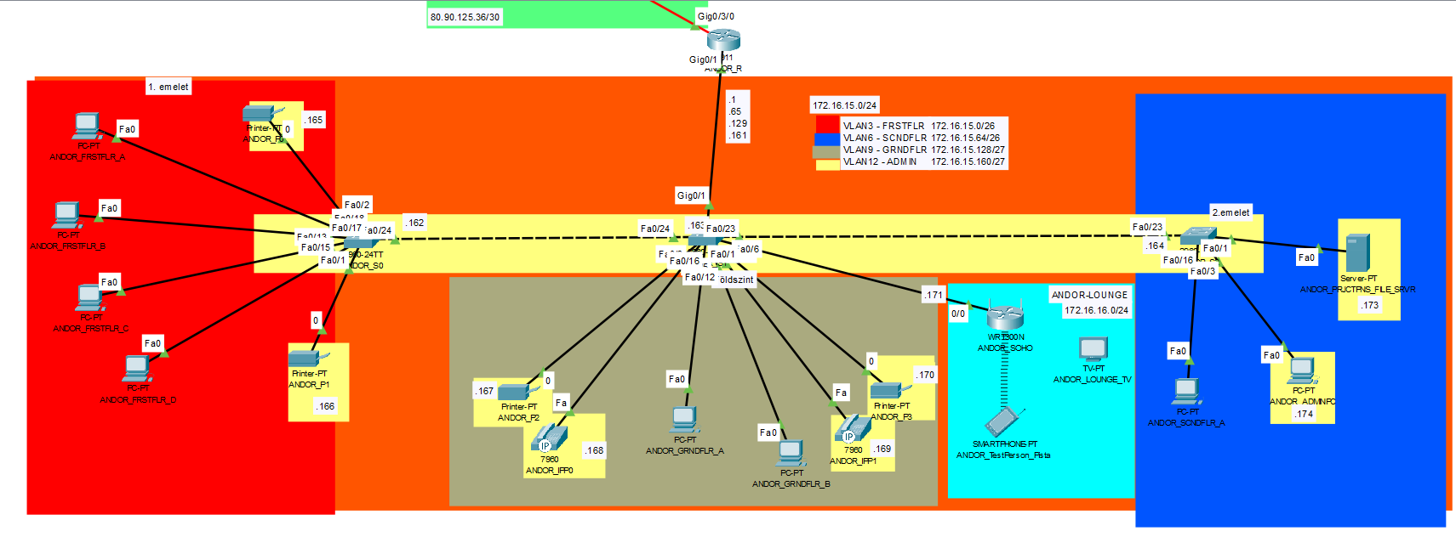
Topológia – Andor 21/d:

Az Andor telephelyen a 172.16.15.0/24-es tartományt számoltuk át VLSM-mel. Itt is alkalmazunk VLAN-okat, bár emeletekre bontva, mert úgy vannak elosztva a be osztottságok is az alkalmazottak között.
A földszinten, a GRNDFLR VLAN 9-ben van a szoftverfejlesztők Windows 11 OP rendszerrel dolgozó része, a porta és egy pihenő tér is elhelyezve. Itt router-on-a-stick van alkalmazva VLAN forgalomirányításhoz, subinterface-ek lettek konfigurálva a host-ok felé néző router interface-re, ami DTP-vel van párosítva, hogy megfelelően lehessen kezelni egy vagy több VLAN forgalmát a telephelyben. VTP-t felkonfiguráltunk a switch eszközökre, a középső switch-et jelöltük VTP server-nek, a többi switch pedig client üzemmódban működik.
Az említett pihenő tér egyébként mindegyik telephelynek része, egy SOHO router által van kiszolgálva az internet elérés ezekben a területekben, és található egy tv is, amit az alkalmazottak tudnak nézni. Egyszerűség kedvéért és szeparáció érdekében egy teljesen egyedi címtartományt szolgál ki ez a router, ami a 172.16.16.0/24.
Az első emeleten FRSTFLR VLAN 3-ban a LINUX Debian OP rendszeren dolgozó szoftverfejlesztők ügyködnek. A harmadik emeleten SCNDFLR VLAN 6-ban találhatóak a felettesek és asszisztenseik. A natív ADMIN VLAN 12-re vannak kötve a hálózati eszközök címei, a nyomtatók, SOHO kapcsolat, ip telefonok és a rendszergazdának számítógépe, valamint a telephely fájl szerverre. Ide töltik fel az dolgozók az általuk elvégzett munkával kapcsolatos fájlokat, valamint ide kerülnek a telephely vég és hálózati eszközeinek biztonsági mentései. Ezen adatok napi szinten másolódnak fel a központi fájl szerverbe, munka órákon kívül.

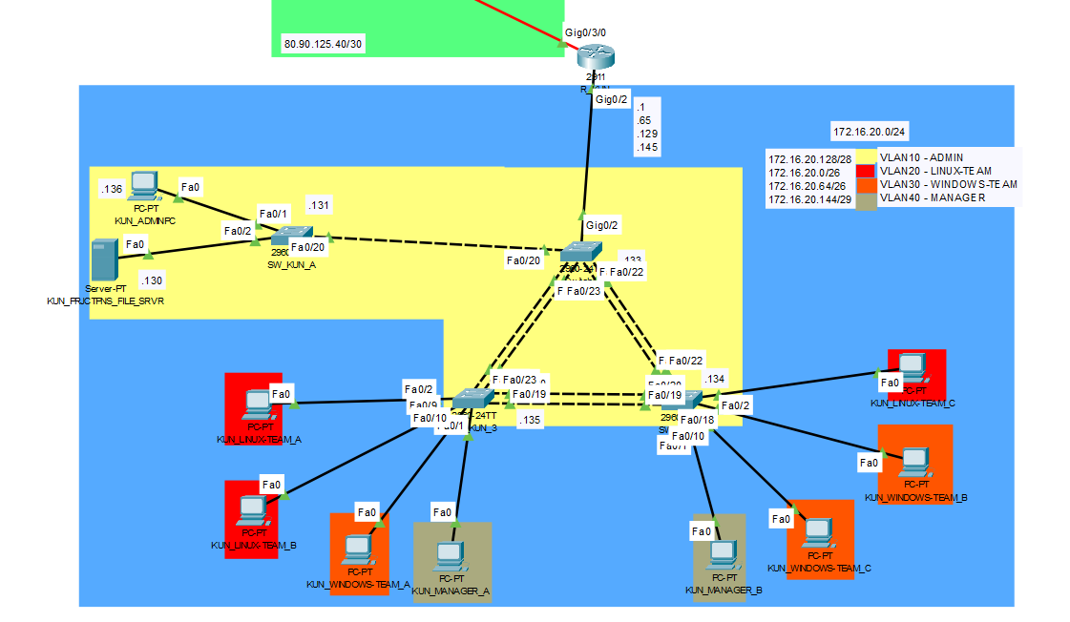
Topológia – Kunigunda útja:
A Kunigunda útján található új telephelyen, a 172.16.20.0/24-es címhalmazt osztottuk fel VLSM-mel. Itt is alkalmaztunk VLAN-okat, router-on-a-stick forgalomirányítási módszer segítségével. Az itt lévő VLAN csoportok a VLAN 10 – ADMIN natív, VLAN 20 – LINUX-TEAM, VLAN 30 – WINDOWS TEAM és VLAN 40 – MANAGER. Az előbb említett VLAN-ok egyszerre történő kommunikálásának a rendeltetés szerűen való működéséhez DTP-t és subinterface-eket konfiguráltunk.
A VLAN adatok dinamikus megosztását VTP-vel oldottuk meg a switcheken, ahol a VTP server feladatát az admin switch (SW_KUN_A) látja el. Emellett a második rétegen feszítőfa protokollt (STP) állítottunk fel a redundancia biztosításának érdekében olyan módon, hogy a szórási viharoktól védve legyenek az eszközök. A root bridge szerepeket szétosztottuk a switch-ek között a terhelés eloszlatásának érdekében. Az STP topológiához csatlakozik az admin szoba is, ahol a telephely fájlszerverre, illetve a rendszergazda számítógépe található. A telephely teljes területén etherchannel-t alakítottunk ki a switch-ek között, ezt a technikát természetesen több helyen is alkalmaztuk, de itt fogjuk bővebben dokumentálni és részletezni. Az ether-channel-t a hibatűrés erősítésének, sávszélesség növelésének, terheléseloszlatás és további redundancia biztosítás érdekében vetjük be. Mi 2 portot fogtunk össze a switch-ek között és erre, a cisco saját ether-channel protokollját alkalmaztuk, a PaGP-t. Minden interface desirable üzemmódba lett állítva és egymással folyamatosan egyeztetnek, hogy a hálózat megfelelően működjön és így nem alakul ki olyan helyzet, hogy össze nem illő üzemmódok maradnak egy switch kiesése után és ezért áll le a hálózat.
A hálózat VLAN-jain lévő host eszközök, a Szigony utcai IBM központból kapják az IP információkat (pl.: default-gateway, dns szerver, IP cím, stb…) DHCP-n keresztül az „ip helper-address” parancs segítségével, illetve a nyomtató szerverek is itt találhatóak, így ezzel jobban centralizálva lesznek a szolgáltatások és így nem csak jobban lehet nyomon követni az egyes telephelyek munkáját, de ezzel limitáljuk azon emberek számát, akik hozzáférnek ezekhez az információkhoz. Ezekkel jobban ki tudjuk használni a központi szervereket és ezáltal, több erőforrást tudunk fordítani más dolgokra a különböző telephelyeken, az erősebb szerverek helyett. Viszont itt a router-t olyan módon konfiguráltuk, hogyha a kapcsolat megszűnik a Szigony utcai szerverekkel, akkor a DHCP szerver feladatait át fogja venni, és a munka így nem fog leállni.

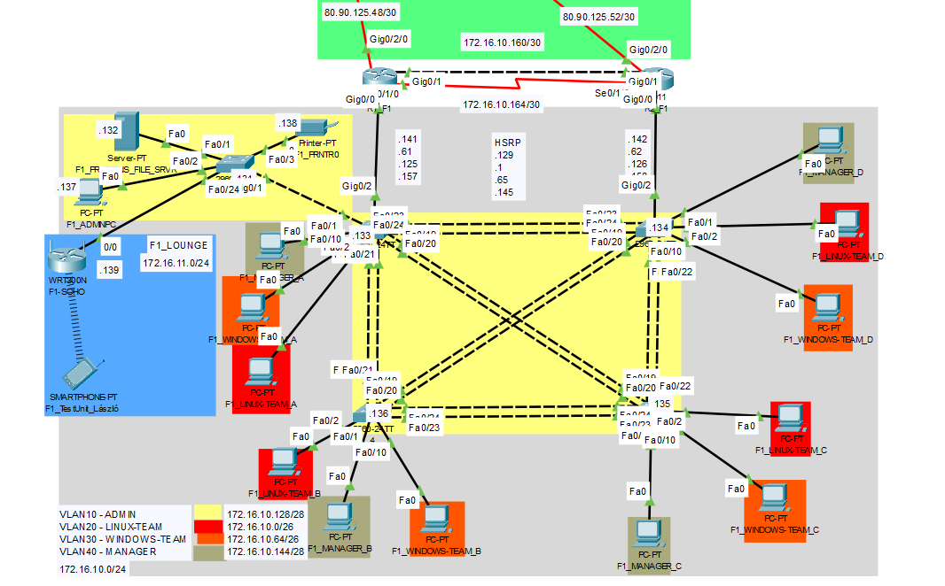
Topológia – F1 Office:
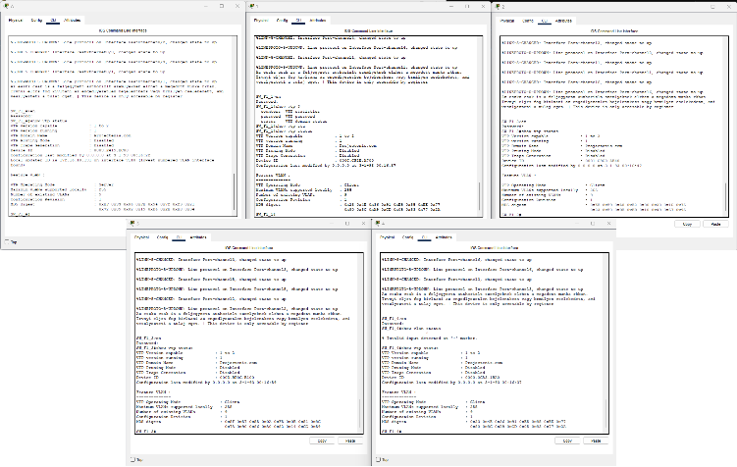
Az F1 irodaházban az 172.16.10.0/24-es hálózatot osztottuk alhálózatokra VLSM használatával. Dokumentálási „egyedisége”, hogy itt van a valós telephelyhez legközelebb kivitelezve a topológia, de ahogyan már többször is említettük, ez sem a teljes, valóságban kivitelezendő hálózat. Itt az alábbi VLAN-okat viteleztük: VLAN 10 – ADMIN natív, VLAN 20 – LINUX-TEAM, VLAN 30 – WINDOWS TEAM és VLAN 40 – MANAGER. Ezen VLAN-ok egyszerre való működését, az itteni redundáns routereken itt is a Router-on-a-stick forgalomirányítási módszerrel oldottuk meg subinterface-ek alkalmazásával, illetve ezekhez a switch-eken pedig a DTP protokollt társítottuk, a megfelelő működés érdekében. VTP mentén oldottuk meg a VLAN adatok dinamikus megosztását és frissítését switch-ek között, ahol VTP server státuszt az admin switch-nek adtuk. (Így is segítve a leendő rendszergazda munkáját.) A második rétegbéli redundanciát és optimalizálást az STP és ether-channel protokollokkal alapoztuk meg, míg a harmadik szinten FHRP-t konfiguráltunk, az esetleges router kiesésekre.
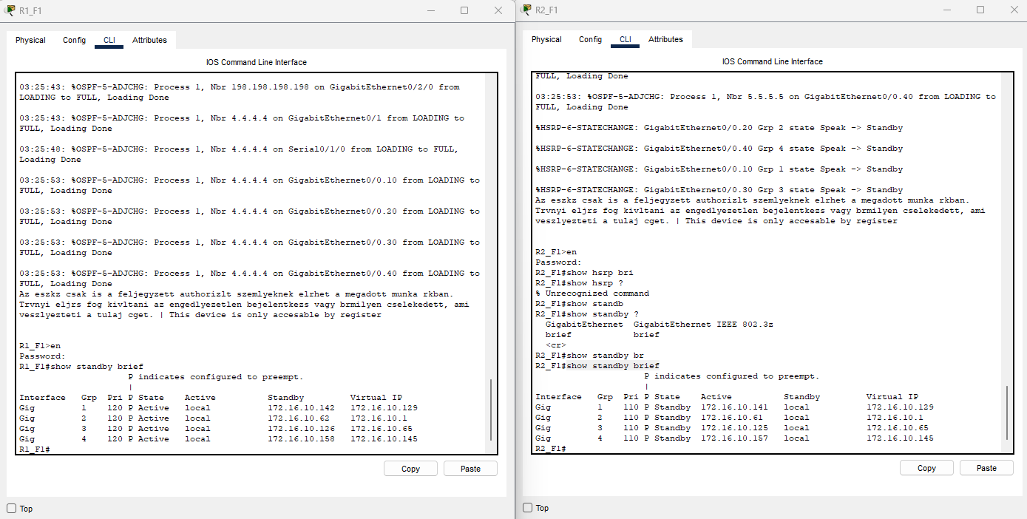
Az FHRP protokollok közül ismételten a cisco saját protokollját, a HSRP-t alkalmaztuk. A második rétegen, egy logikai csoportba összevonjuk ugyanabba az alhálózatba vezető két különböző router két különböző portját. Az Active és Standby router kapcsolata is ki van alakítva, jelenleg az active router a bal oldali R1, ha ő kiesik akkor R2, a Standby router fogja átvenni az aktív forgalomirányítást a jobb oldalon. A hálózat olyan minden része olyan módon lett konfigurálva, mint például a VLAN, hogy mindkét router-rel megfelelően működjenek, tehát kiesés esetén is működik tovább a hálózat, mintha semmi sem történt volna. Ezt a lehető legtöbb helyen alkalmaztuk, mivel az anyacég top prioritásai között van redundancia és hibatűrés.
Az F1-es irodában dolgozók számára kialakítottunk egy alválasztott vezeték nélküli hálózatot is, a jobb és kényelmesebb környezet kialakítása érdekében. Itt a 172.16.11.0/24-es hálózatot állítottuk fel.
Az IP információkat és nyomtatási igényeket, itt is a Szigony utcában elhelyezkedő központi szerverek szolgálják ki.

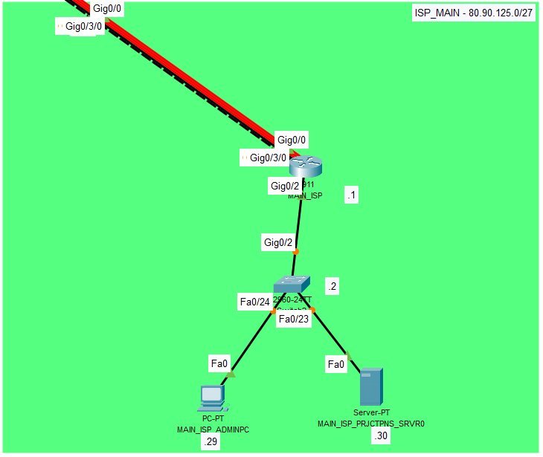
Topológia – ISP:

Az ISP területébe fut össze a 4 telephely kapcsolata, itt van az összeköttetés, valamint a távmunkás is ide csatlakozik fel. Az ISP területében is, mint az IBM központjában, csak a legszükségesebb eszközökhöz kaptunk hozzáférést és rálátást. Az ISP-ben vannak erőforrások, amiket a hozzánk csatolt router-en keresztül érjük el.
Multi-Area OSPFv2 fut az egész topológiában. Azért választottuk az OSPF dinamikus belső kapcsolat állapot alapú forgalomirányító protokollt, mert így állandóan tisztában vannak a router-ek a topológia valós helyzetével. A forgalom a lehető legoptimálisabb úton folyik végig a hálózatban. Bár ugyanez az állandó egyeztetés hálózati kockázattal és terheléssel jár. A hálózati kockázat csökkentéséhez az összes végeszközök felé tekintő port-ra passzívitást szabtunk ki. Jól skálázható, hiszen ugyanannyira gyorsan reagál és kezeli új eszközök és alhálózatok csatlakozását, mint meglévők kiesését. Több területiség mentén nem csak a hálózati információs táblázatok méretét csökkentjük, hanem még gyorsabb konvergenciát is biztosítunk. A backbone area 0 az ISP területe, hiszen az a közös metszette mindegyik másik topológiának. Area 1-ként van fenntartva az IBM, 2-ként az F1, 3-ként a Kun és 4-ként az Andor telephelyek. Úgy alakítottuk ki a rendszert, hogy külön legyen router, aki pusztán csak az ABR szerepkört láttja el. Ezt terhelés elosztás érdekében végeztük el, ugyanis állandóan nagy terhelés alatt lesz a hálózat a munkacsoportok kommunikációja és dinamikus hálózati protokollok által, így jobb, hogyha külön vannak szeparálva a határ router-ek és internal router-ek. Az internal router-ek a lokálisabb szintű dinamikus hálózati technológiákkal vannak elfoglalva, míg a határ router-ek a telephelyek közötti kommunikáció biztosításával.
A topológia összes hálózati eszközéhez és szerveréhez, van SSH elérés biztosítva, több felhasználónak is egyaránt. Egy hálózati eszközt elér a telephelyének rendszergazdája, a project rendszergazdái és az IBM központi rendszergazdája.

Topológia – Távmunkás:
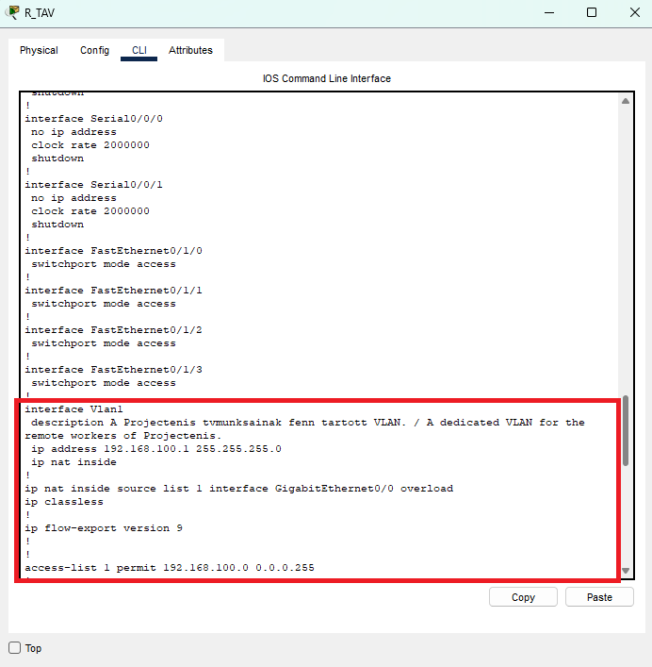
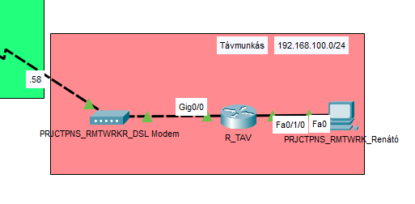
A kijelölt távmunkásnál a forgalom irányítást ACL, illetve PAT segítségével oldottuk meg. A belső hálózatból bármilyen kommunikációt kienged a router, mivel ez a munkavállaló otthona és ezt nem korlátozhatjuk le. Míg a PAT abban segít, hogy a belső kommunikációkat, egy publikus IP cím alatt, port számok alapján irányítsa a megfelelő helyre.

VLAN:
Virtual Local Area Network, avagy röviden csak VLAN, az OSI modell 2. rétegéhez fűződő hálózati technológia. Célja, hogy meglévő fizikai hálózatot logikailag elkülönítsük és csoportosítsuk az eszközöket. Mivel második rétegben dolgozunk, ezért legelsősorban switch-ek mentén konfigurálható. Az IEEE 802.1Q Protokollra alapul, ami egy hagyományos 802.3-s ethernet frame-el ellentétben, képes VLAN információkat helyezni az adat keretbe.
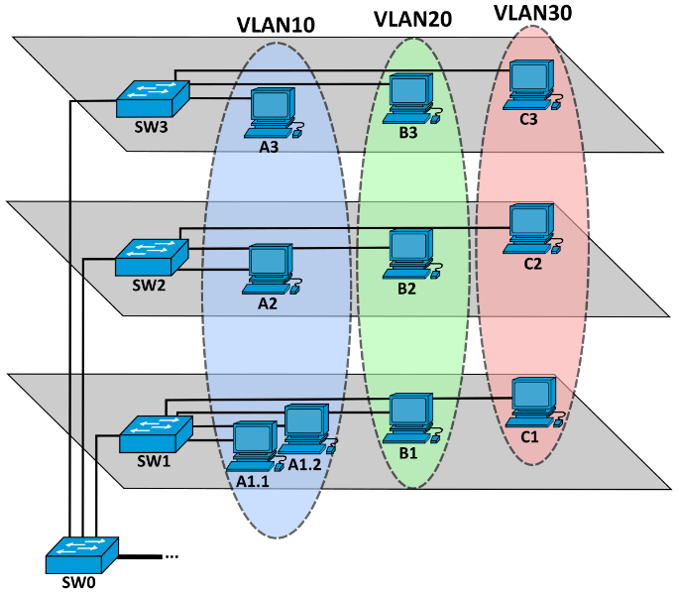
A végeszközöket különböző csoportokba osztjuk logikailag. Ez egyrészt azt jelenti, hogy a switch eszközben létrehozunk VLAN-kat, tegyük fel a VLAN 5-t, amihez szükséges adatokat megadunk, mint például, hogy mi legyen a neve. A csoportosítani kívánt végeszköz felé csatlakozó switchport-ra pedig ki adjuk, hogy a VLAN 5-nek forgalmát kezelje. Ha esteleg VLAN 5-n belül elérhetővé akarjuk ezt a switch-t tenni, akkor a VLAN interface-re meg lehet adni a címet. Ha törölni akarjuk ezt a VLAN 5-t, akkor fontos arra oda figyelnünk, hogy semmilyen interface vagy hálózati eszköz ne legyen aktív és hozzá rendelve, különben blackhole-ba kerülnek, ahol hibásan működnek. Ez egy felszínes leírása a VLAN összképnek. Rengeteg része van ennek a technológiának, régóta működő technológia végül is.
A csoportosítást, felügyelést és adat szeparálást és továbbítást segíti az 5 különböző VLAN fajta. A Default VLAN az alapértelmezett VLAN, amivel egy switch rendelkezik mikor „szűzen” indul el. Ez a VLAN 1, ide van rendelve az összes interface, Native és Management VLAN is. Nem módosítható vagy törölhető, viszont tag-elhető. A Data VLAN-t hálózat eszközcsoportjainak mentén szétválasztott forgalom figyelésére használjuk. Az előző bekezdésben felhozott VLAN 5 is egy Data VLAN. Hálózat és hang kezelés nem engedélyezett rajta. A VLAN, amin viszont engedélyezett a hálózat kezelés, az a Management. Ez a rendszergazdai VLAN, amivel bejelentkeznek a hálózatra, és képesek az adatok monitorozására, legyen az Data VLAN-ból, vagy protokollok használatából. A VoIP, hosszú nevén Voice over Internet Protocol pedig az a speciális VLAN, ami kizárólag a hangátvitelre szolgál. Az előző bekezdési példában egyetlen egy VLAN volt, viszont sokkal gyakoribb, hogy több VLAN van egy céges területen. Mivel mindegyik egy bizonyos fajta adat megfigyelésére és szeparálására alkalmas, szükség van egy olyanra, melyik képes nem VLAN-októl származó adatot kezelni, ki és be kommunikációt megvalósítani. Ez a native VLAN, ami nem rendelkezik a 802.1Q címkével, ezért tudd VLAN topológián kívülre kommunikálni. Bármilyen címke nélküli forgalmat önmagához irányít, hogy lebonyolítsa. Két trunk végződésű összeköttetésen átmenő adatforgalmat ellenőrzi. Ehhez a VLAN-hoz szoktuk fűzni a forgalomirányítást is VLAN között, DTP segítségével.
A Dynamic Trunking Protocol, röviden DTP, egy automatikus protokoll, ami switch-ek közötti kapcsolat létrehozásában és egy VLAN területből való köztesen, kifelé és befelé mozgó adat forgalomirányításában vesz részt. Ez is az OSI modell 2. rétegéhez kapcsolódik. 4 különböző switchport üzemmódot különböztet meg, ezek közül 2 dinamikus, és ha önmagánál magasabb fokozatú üzemmóddal van összeköttetésben, akkor ahhoz alkalmazkodik egyből. Maradék 2 statikus üzemmód pedig, azok nem változtatnak, ha alacsonyabb, ha magasabbal vannak összekötve. A dinamikus üzemmódok között van a Dynamic Auto és Dynamic Desirable. Ez a kettő a már leírt szabályok szerint vagy Access vagy Trunk összeköttetést alakítanak ki. Az Access olyan összeköttetés, ami csak egy VLAN forgalmát továbbítja egyetlen fizikai összeköttetésen keresztül, tehát a host végződésű port-ra adják ki. A Trunk a legmagasabb fokozatú üzemmódú összeköttetés, ami képes több VLAN forgalmának továbbítását elvégezni egyetlen fizikai kapcsolaton keresztül. Ezen üzemmódon belül lehetséges megadni a switch-nek, hogy melyik VLAN-t tekintse native-nak és hogy melyik VLAN-ok vannak engedélyezve.
Mode | Dynamic Auto | Dynamic Desirable | Access | Trunk
Dynamic Auto | Access | Trunk | Access | Trunk
Dynamic Desirable | Trunk | Trunk | Access | Trunk
Access | Access | Access | Access | x
Trunk | Trunk | Trunk | x | Trunk

A VLAN fajták és DTP összepárosításával oldható meg, hogy legyen egy olyan topológia, ahol egyszerre több VLAN működik, képesek külsős adatot befogadni, és saját területükön belül kommunikálni. Ahhoz, hogy kifele, valamint köztes módon kommunikáljanak, hozzá kell fűzni a VLAN forgalomirányítási technikákat. Az egyik az úgynevezett Router On A Stick. Egy Router, és a VLAN topológiában résztvevő switch kapcsolatán alapul. A switch eszköz a már taglalt VLAN fajtákkal és DTP-vel van konfigurálva. A router-ben viszont a switch felé néző interface-ben létrehozunk subinterface-ket, amiket encapsulation paranccsal kibővítünk, hogy alkalmazzák a beírt 802.1Q-s címkét. Így képesek az adott címkével megegyező VLAN forgalmát kezelni. Konfigurálunk bele egy olyan encapsulation-t is, ami native VLAN-hoz csatlakozik. Egy másik opció az egy Multilayer Switch implementálása. Mivel ezen eszközök képesek L2 és L3 szerepet egyszerre ellátni, ezért csak a megfelelő port-kat kell L2 vagy L3-ban futtatni. Hasznos technika, ugyanis így lehetséges egy Router-ről mondjuk levenni a VLAN forgalomirányítást, és a Multilayer switch után helyezni logikailag, hogy a router egyéb feladatokat tudjon több erőforrással elvégezni.

VTP:
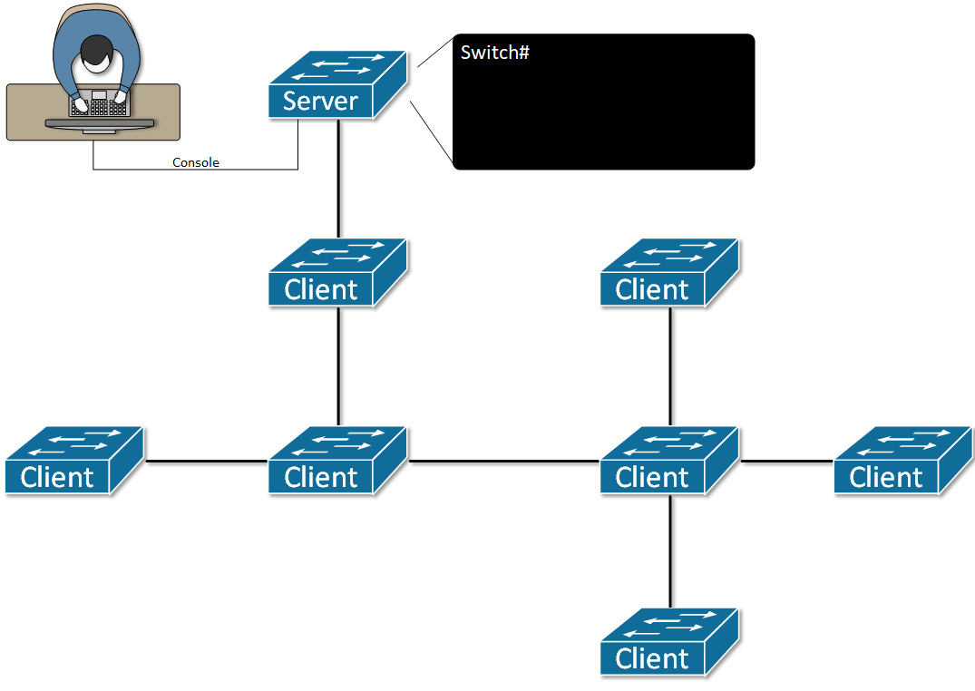
A VLAN információk és adatok dinamikus továbbításért lett feltalálva a VLAN Trunking Protocol, avagy VTP. Ez az UDP alapú protokoll, ami a 2348-as porton kommunikál, az OSI Modell 2. rétegéhez van csatolva. Három üzemmód van megkülönböztetve a VTP-ben, ami alapján működnek a résztvevő switch-ek. A legelső, amiben minden switch elindul alapértelmezetten, az a Server. Tőle tanulnak más Server-ek, valamint Client-ek. Az átadott adatok között van a VLAN neve, ID-ja, fajtája és állapota. A Client-ek azok, akik ezen adatokat eltanulják egy Server-től. Fontos megjegyezni, hogy interface hozzárendeléseket még továbbra is manuálisan kell kiadni. A harmadik opció a Transparent mode, akik nem tanulnak semmi újat, csak átengednek információt.
A VTP működésének kulcsfontosságú értéke a Revision Number. Ez az érték azzal arányosan növekszik, hogy minél több VLAN-it ismer a switch. Egy Server módban futó switch-től csak akkor tanul más Server vagy Client, hogyha annak kisebb a Revision Number-je. Ergo adattovábbítási elakadás történik, hogyha a Revision Number eltérés alakul ki a hálózatban. Ez ellen tudd védelmet nyújtani a Transparent mode, hiszen az „lefagyasztja” a Revision számát, amíg át nem váltjuk az üzemmódot.
Ahhoz, hogy VTP topológiában részt vegyenek a switch-ek, ugyanazon verzióban kell lenniük, és ugyanazon domain-hez kell fűződniük. Biztonság növeléséhez lehetséges MD5 titkosítású jelszót beállítani.

STP:
Az STP, teljes nevén “Spanning-Tree Protocol” az OSI model 2. adatkapcsolat beli rétegéhez fűződik. Feladata az ezen a rétegen létrejövő anomáliák megakadályozása.
Az anomália, amit megakadályoz a feszítőfa a szórási vihar és hurok. A kettő szorosan össze fűződik egymással. Egy hurok akkor alakul ki topológiában, mikor redundáns van összekötve két eszköz. Tehát egynél több logikai elérési út van köztük. Switch-ek esetében ez “Broadcast Storm”-hoz, avagy egy szórási viharhoz vezet. A szórási vihar azt a jelenséget takarja, amikor szórásos üzenetek végtelenségiik elszaporodnak a switch-ek között. Azért történhet meg, mert a frame-ben nincsen TTL szám, tehát a végtelenségiik lehet rájuk válaszolni. A switch-ek pedig frame-ben kommunikálnak, és a redundanciának hála keletkezik az anomália. Az STP úgy állítja meg ezt, hogy egy algoritmus alapú számlálás után a megfelelő port-kat blokkolja.
A keret, ami alapján az STP eldönti, hogy mit és hol kell blokkolni, a BPDU. “Bridge Protocol Data Unit” teljes nevén, mindegyik ilyen keretben vannak adatok, amik önmagukról és kapcsolataikról szólnak, másrészt pedig a BID-t is tartalmazza. A “Bridge Identifier” egy összesen 64 bit-s érték, ami 3 részből tevődik össze. Egy 4 bit-s “Bridge Priority”-ből, egy 12 bit-s “Extended System ID”-ból, ami a “VLAN ID”-vel egyenlő, és a 48 bit-s MAC címből.
Az STP algoritmusa az STA, “Spanning Tree Algorithm”. Ennek működése a következő. Legelőször is kiválasztja a “Root Bridge”-t, minden útvonalszámítás kiindulási pontját az adott hálózat számára. Minden switch küldi egymásnak a BPDU keretek, először azt hiszi mindenki, hogy ő az “RB”, de végül csak a legalacsonyabb BID érték “nyer”. Ezután az STA blokkol minden olyan port-t a hálózatban, ami hurokhoz vezetne. Így egy logikai út lesz minden switch között. Kialakul a hurokmentes topológia. Ha változás történik, akkor az STA újrakalkulál. Ezzel párhuzamosan működik az STP. A feszítőfa protokoljának működése az alábbi. Először kiválasztják a “Root Bridge”-t. Aztán kiválasztják a “Root port”, avagy az olyan port-kat, amik legközelebb állnak az “RB” felé. Az “RP”-k mellé kijelöli a “Designated port”-kat is. Ezek a legjobb útvonallal rendelkeznek ahhoz, hogy az “RB”-hez vezető forgalmat fogadják. Kialakul egy olyan nem redundáns hálózat, ahol az “RB”-hez “RP” és “DP”-k lánca vezet. Legutolsó lépésben a tartalék portokat blokkolja, újra előveszi, ha szükséges. A működéshez még alkalmaz úgynevezett port állapotokat az STP. Ezekkel tudja szabályozni, hogy melyik port milyen szerepet tölt be, és mihez van hatásköre.
Portállapot | BPDU keret | MAC címtábla | Data Frame továbbítás
Letiltott | Nincs küldés v. fogadás | Nincs frissítés | Nincs
Blocking | Csak fogadás | Nincs frissítés | Nincs
Listening | Fogadás és küldés | Nincs frissítés | Nincs
Learning | Fogadás és küldés | Van frissítés | Nincs
Forwarding | Fogadás és küldés | Van frissítés | Igen

EtherChannel:
Az EtherChannel azon protokolloknak gyűjtőneve, amikkel switchport összefogást tudunk kivitelezni. Ezzel a technikával több szempontból meg lehet erősíteni a hálózatot L2-ben. Sávszélességet és hibatűrést növeljük, a redundanciát biztosítjuk, terhelést elosztjuk és költséget csökkentjük.
A két különböző protokoll, ami az EtherChannel alá tartozik a PagP és LACP. A PagP, avagy a Port aggregation Protocol, ami a Cisco saját szabványú port összefogása. Három fajta üzemmódot lehet benne futtatni. Az On üzemmód statikusan működik, nem kommunikál és ellenőrzi, hogy túloldalt is PagP fut-e. A Desirable már kommunikál és állandóan küldi és fogadja az adat frame-ket, azzal kapcsolatban, hogy PagP üzemmódban működik. Az Auto üzemmód szintúgy dinamikus, mint a Desirable, viszont csak befogadásra képes. Az LACP a cisco-s PagP nyíltszabványú piaci kivitelezése. Itt is három különböző üzemmód van. Az On itt is ugyanúgy működik, statikus. Desirable megfelelője az Active, az Auto-nak a Passive. Az LACP-ben küldött adat frame-ek különböznek a PagP-től természetesen.
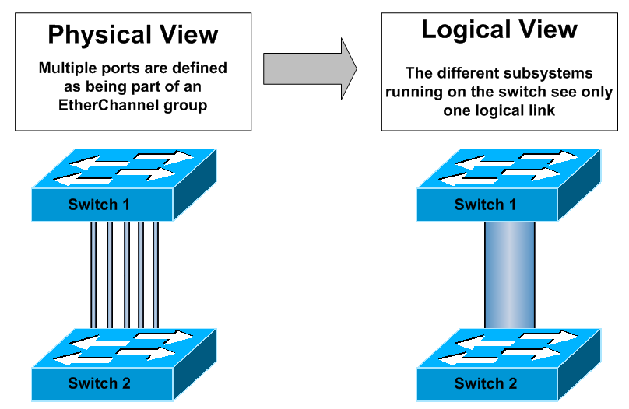
Az EtherChannel működtetéséhez több kikötés is tartozik. Egyrészt csak is azonos port típusokat szabad összefogni, duplexitást, és működési fajtákat sem szabad keverni. Maximum 8 portot lehet egyszerre összefogni. A VLAN információknak egyezniük kell az eszközök között. Legutolsó sorban pedig fontos oda figyelni, hogy az üzemmódokat megfelelően párosítsuk. Tehát statikust dinamikussal nem vegyítünk, és statikusok közül két „passzívat” sem párosítunk, hiszen ekkor nincsen üzenet, amivel egyezhetnének.

FHRP:
First Hop Redundancy Protocol azon OSI modell hálózati rétegében lévő protokollok gyűjtőneve, amivel L3-s redundanciát tudunk kivitelezni. Ez a hibatűrés szempontjából a mi topológiánkban kulcsfontosságú. Több fajta is létezik, mint például VRRP, GLBP vagy HSRP. Mi az utóbbit alkalmaztuk, ami a cisco-nak saját exkluzív protokollja, a Hot Standby Router Protocol.
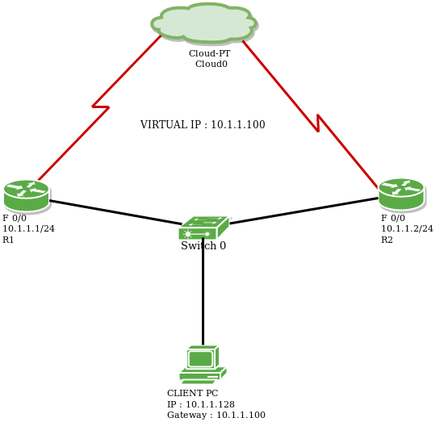
A HSRP működése során kettő vagy több forgalomirányító eszköz ugyanazon belsős host hálózat felé tekintő interface-eit konfiguráljuk csoportokba osztva. Egy router akár több HSRP csoportnak is tagja lehet, viszont adott csoporton belül az összes eszközön belül definiálni kell a különböző paramétereket és konfigurációkat. Két különböző verziója van a HSRP-nek. A 2-es képes IPv6-s címeket támogatni, bizonyos értékekben eltér, hogy megkülönböztethető legyen az elavultabb 1-es verziótól. A HSRP router-ek 6 különböző állapot között váltogatnak, az alapján, hogy milyen információkkal rendelkeznek és milyen szerepet töltenek be azokkal.
Minden HSRP Router Initial állapotban kezd, ekkor még nem is fut a HSRP, akkor is Initial állapotba kerül egy HSRP Router, hogyha a HSRP konfigurációt szerkesztjük. Tehát az Initial az Indítási állapot A HSRP-ben. A következő HSRP State a Learn, ebben az állapotban a Router egy authentiacted HSRP Hello-Packet fogadásán és értelmezésén dolgozik, hogy a benne lévő adatokat implementálni tudja. Amikor sikeresen implementálta, és passzívan fogad további HSRP Hello-Packet-et, akkor Listen állapotban van. Speak HSRP State pedig azon állapot, mikor a Router elkezd saját Hello-Packet-et küldeni, hogy részt vehessen a HSRP csoport topológiájában és hogy Standby vagy Active szerepkörbe lépjen. A HSRP Hello-Packet-ek Multicast Address címűek, ha 1-es verziót alkalmazunk, akkor 224.0.0.2-es IPv4 címet használ, ha pedig 2-es verziót, akkor 2024.0.0.102-t. Egy HSRP Router a benne megadott Hello Timer alapján küld Hello-Packet-ket, alapértelmezetten ez 1 db 3 másodpercenként. A HSRP csoportban résztvevő Router-ek megismerték egymást, az, akinek a legnagyobb HSRP Priority értéke van lesz az Active állapotú Router. Ha döntetlen alakulna ki Priority értékek között, akkor a legnagyobb IP cím tulajdonosa az Active. Az Active State HSRP Router feladata, hogy a host hálózatból jövő forgalomirányítást lebonyolítsa. Ehhez rendelkezik egy Virtuális IP és MAC címmel. Az IP cím lesz a HSRP rendszer Default Gateway címe. A MAC Address pedig ARP folyamatokhoz szükséges. Automatikusan generált aktív Version és HSRP csoport ID értéke alapján. Az a Router, aki nem nyerte meg az Active szerepkör versenyét, tartalékként megmarad. Ez a Standby állapot. Ha az active router kiesik, vár egy hold time mennyiségű időt a Standby Router, ami a Hello Time háromszorosa, majd ezután átveszi az Active szerepkört és azzal járó címeket. Innentől fogva ő bonyolítja le a forgalomirányítást. Ha esetleg visszatérne az a Router, aki eredetileg Active volt, akkor ő Standby üzemmódban működik, ha nem konfiguráljuk máskép.

OSPF:
Az OSPF, avagy “Open Shortest Path First” az OSI modell 3. hálózati rétegéhez fűződő dinamikus forgalomirányító protokoll. Célja, hogy a forgalomirányító eszközök dinamikusan kövessék a területükön lévő alhálózatokat, a változásokról tudják egymást értesíteni és megfelelően alkalmazkodni hozzájuk.
A hálózati forgalom irányításának két fő fajtája, statikus és dinamikus. A statikus forgalomirányítást kevés router eszköz esetén érdemes használni, hiszen nem jelent túlságosan sok terhelést, és kommunikáció mentes, ergo biztonságos is. Viszont változásokra való reagálásban és/vagy nagyobb méretű topológiákban már nehézzé teszi a rendszergazda dolgát, hiszen mindent manuálisan kell kezelnie. A dinamikus forgalomirányítás ebben segít. Algoritmusok segítségével az ide sorolt forgalomirányító eszközök “megbeszélik” egymással az általuk ismert hálózati információkat. Alkalmazkodóképességük erős, jól skálázhatóak és automatikusan választják ki a legjobb útvonalakat. Természetesen ez hátránnyal is jár. Ennyi kalkuláció leterheli a router-t és a sávszélességet is egyaránt. Nem mellesleg a folyamatos egyeztetés növeli annak a veszélyét, hogy egy harmadik fél lehallgassa azt. A statikus és dinamikus forgalomirányítás között nincsen “jobb” vagy “rosszabb”, hanem adott helyzetnek megfelelő.
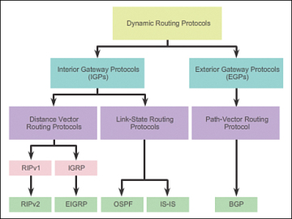
A dinamikus forgalomirányításnak két fő fajtája van. IGP, avagy “Interior Gateway Protocols” és EGP, avagy “Exterior Gateway Protocols”. Az IGP-k belső hálózatok között biztosítják a forgalomirányítást. Az EGP-ben lévő BGP, avagy “Border Gateway Protocol” pedig ezen IGP rendszereknek az “összekötő” protokollja. Az IGP-n belül is kettő altípus van. “Path-Vector Routing Protocol”, és “Link-State Routing Protocol”. Az első típusnál fontos a forgalom irányításának iránya és hossza, ezért is vektor nevezésű. A második típusba tartozik az OSPF is. Itt a forgalom irányító eszközök úgynevezett hello-csomagokkal, később pedig lsa-üzenet elárasztással egyeztetik egymással, az őket körülvevő felmért közvetlen és távoli hálózatokkal kapcsolatban. Természetesen, ha nem ugyanazt a nyelvet beszéli, a csomagot eldobják.
Az OSPF egy nyílt szabvány, aminek több verziója is van. A legelső “v1” effektíve elfeledett, csak papíron létezik. A “v2” az, amit manapság használunk IPv4 hálózatokban. A legújabb “v3”, amit már tudunk IPv6 címzésű topológiákban is alkalmazni. Jelenleg mi a “v2”-t használjuk ehhez a projekthez. Összesen három különböző táblázatot alkalmaz ahhoz, hogy a szükséges adatokat feljegyezze. A “Topology Table”-ben az adott terület topológiáján belüli összes útvonalat és alhálózatot feljegyzik. Ez a „Forwarding Database”-ből képződik le. A “Routing Table” tartalmazza adott terület topológiáján belüli legoptimálisabb útvonalat. Ez a „Link State Database”-ből képzdőik le. A “Neighbor Table” avagy szomszédsági táblázatban jegyzi fel az összes szomszédos router listáját és az „Adjacency Database”-ből képződik le. Ahhoz, hogy ezen útvonalakat kiszámolja, a “DIJKSTRA” nevű algoritmus alkalmazza az OSPF. Ez az algoritmus az útvonalaknak “Cost”-ja, avagy költsége alapján számol. Ezt a költséget a referencia sávszélesség és az interface sávszélleségének hányadosából számolja ki. Az útvonal számítása kor az ugrás pontok mennyiségét nem nézi, csak az össz. költséget.
Az OSPF működésének folyamata az alábbiakból áll. Legelsőnek az úgynevezett “hellozás”, avagy szomszédság kialakítása jön. Ekkor a forgalomirányító eszközök hello csomagokat, alapértelmezetten 1db/10mp-ként, küldenek egymásnak. Ha a hello csomagban lévő azonosítók megfelelőek, a két eszköz felismeri, hogy ugyanazon nyelvet beszélik és felveszik a közvetlen kapcsolatot. Ezt követően a forgalomirányító eszközök egymás közt elcserélik az adatbázis információkat. Így eltanulják szomszédjaiktól a szomszéd által közvetlenül ismert hálózattokat. Ezután elkezdik a távoli hálózattokat egymás között feltérképezni. Ez az LSA elárasztás rész. A legjobb útvonalakat kiszámítják, amit betesznek a “Routing Table”-be. Ez a folyamat addig tart, ameddig ki nem alakul a konvergens hálózat. Egy olyan hálózat, ahol a router-ek megismerték az összes fő és alhálózatot, legyen az közvetlen, szomszédos vagy távoli.
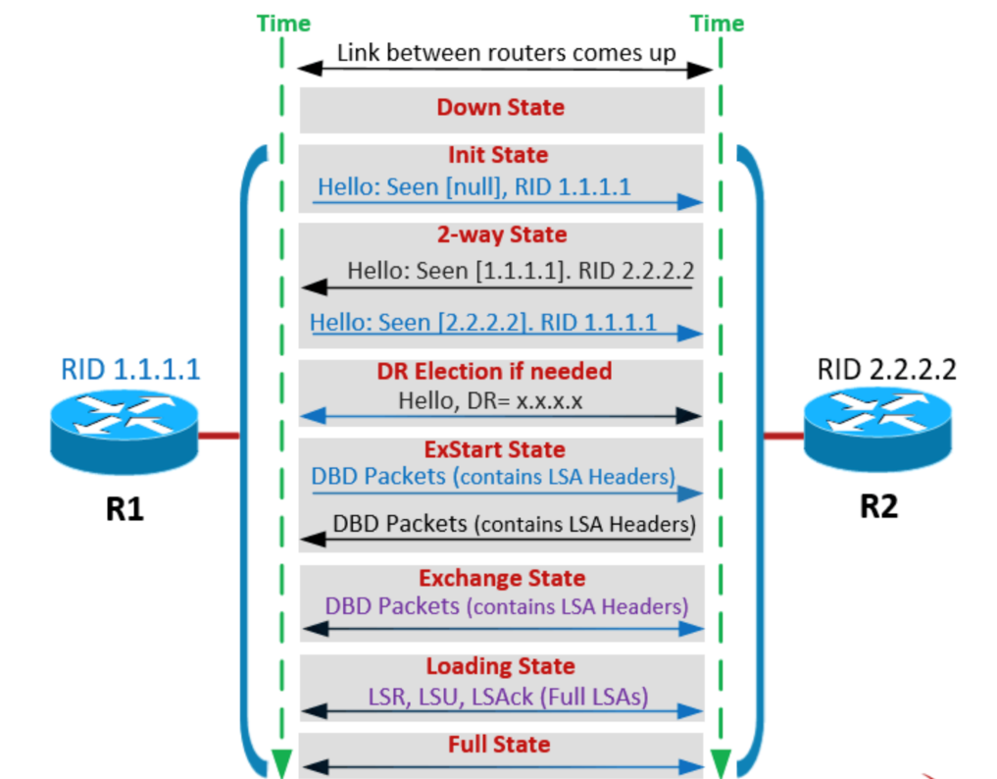
Vannak különböző állapotok, amiket eközben felvesznek a routerek. Példának veszünk két router-t. Kezdetben még a „hellozás” előtt mindkettő „DOWN”-ban van. Az egyik visszaküld egy Hello-t, és a fogadó küld egy saját Hello-t, ha jól megy akkor „INIT”-be állnak. Az „INIT” után van egy újabb „hellozás”, és ekkor „TWO-WAY”-be kerülnek. Többes hozzáférésű hálózatokban itt történik egy fontos lépés. A sok LSA üzenet terheli a hálózatot, és biztonsági kockázattal jár. Főleg, ha rengeteg router egyszerre kommunikál. Ha csak egy router-nek kell viszont figyelnie és üzennie a hálózatban történt dolgokkal kapcsolatban, az javító hatással lesz. Emiatt használnak az OSPF topológiákban “Designated Router”-ket. Az, hogy kicsoda lesz a “DR”, az előzőekben kifejtett lépések során kiszámlálódik egyébként. 3 különböző adat nagyságát nézik ilyenkor a router-ek. Minél nagyobb az azonosító, annál jobb esélye van. Legelsőnek a 32 bit-s, manuálisan is konfigurálható “Router-ID” van. Másodiknak a router virtuális “Loopback interface”-t használják fel, ha nincs RID. Ha sem RID, sem “Loopback interface” sincs, akkor legutolsó lehetőségként a meglévő interface-k közül a legnagyobb értékű IP címet alkalmazza az eszköz. A versenyben a második helyezett nem “DR”, hanem “Backup DR” lesz, aki akkor kerül éles helyzetbe, amikor a “DR” hiba miatt kikerül a topológiából. Visszatérve az állapotokra, ha megvolt a „DR” verseny, akkor „EXSTART”-ba kerül a két router. Ekkor eldöntik ki lesz a Master és Slave RID érték alapján. Ha ez meg van, akkor „EXCHANGE” módba vált mindkettő, és a Master elkezd TYPE 2-s ospf csomag cserét indítani. Ezután jön az LSA elárasztás, miközben „LOADING” állapotban vannak a router-ek. A konvergens hálózat pedig onnan veszi kezdetét, hogy a folyamat véget ér és a végleges „FULL” állapotot veszi fel a két router.
Az előző bekezdésben szó esett „TYPE X” üzenetekről. Ezek az OSPF packet-ek, összesen 5 van és mindegyik más szerepet tölt be. TYPE 1 a már emlegetett Hello packet. TYPE 2 a DBD, avagy Database Descriptor Packet, ami biztosítja az adatbázis szinkronizációt OSPF-ben résztvevő router-ek között, ezért is lé életbe „EXCHANGE” állapot során. A TYPE 3 az LSR, avagy Link State Request Packet, amivel egy OSPF router letudja kérdezni szomszédjának konkrét kapcsolat állapotát. A TYPE 4 az LSU, avagy Link State Update Packet, ami az előbb említett LSR-nek válasza. Az utolsó TYPE 5 pedig az LSAck, avagy Link State Acknowledgement, ami az LSU nyugtázására van használva. Emelett még fontos megemlíteni a különböző LSA csomagokat, amik Link state advertisment-et jelentenek, amikből szintén több van, de a leggyakoribbak mindamáig a TYPE 1 és TYPE 2, amikkel elszokták egymást árasztani a router-ek. A különbség csak annyi, hogy TYPE 1-t egy router küld saját ismereteivel és adataival kitöltve, míg a TYPE 2-t a DR küld.
Az OSPF szintaxisban mindig valahol meg kell adni a területet, amihez csatlakozik az adott network. Ez azért van, ugyanis lehetséges egy vagy több területű OSPF topológiát kialakítani. Az egyterületű szokott az area 0 lenni. Ezt általában kisebb létszámú forgalomirányítóknál érdemes használni, hiszen ekkor „egy helyre” lesz gyűjtve minden adat, könnyebben kezelhető. Van, hogy viszont érdemesebb használni a több területűt, sok forgalomirányító esetében, mert kisebb forgalomirányító táblákat, gyorsabb konvergenciát és csökkentett hálózati forgalmat biztosít.

SSH:
Az OSI model 7. rétegéhez kapcsolódó SSH, avagy teljes nevén Secure Shell, egy hálózati protokoll, amit a Telnet helyettesítésére találtak ki, ugyanis az modern mércék szerint elavult. Az említett Telnet lényege az volt, hogy olyan elérést és Shell-t biztosít, amivel úgy érjük el a hálózatról a kívánt eszközt, mintha fizikailag rá lennénk kötve konzol kábellel. A probléma vele legfőképpen az volt, hogy nem tartalmazz titkosítást. Az SSH egy továbbfejlesztés ebből és más szempontokból is, ugyanis tartalmaz aszimmetrikus kulcsos titkosítást. TCP protokollt alkalmazz, azon belül a 22-es port-t használja.
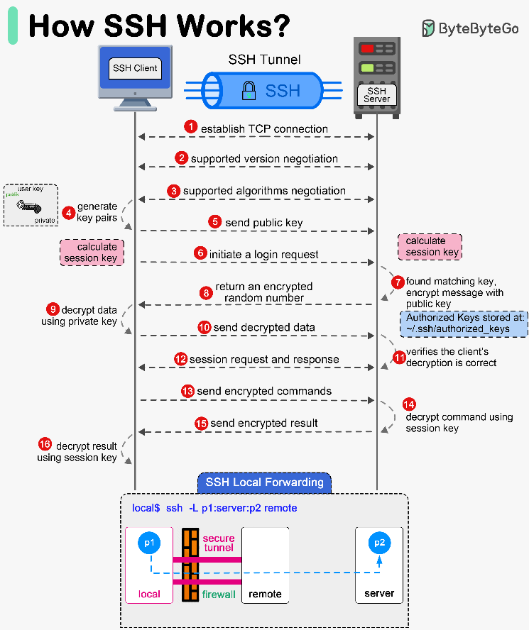
A működése részletesebben lebontva az alábbi. Az aszimmetrikus kulcsokból van kettő, egy publikus és egy privát. Gyakran fogalmaznak úgy, mint, hogy ezek ujjlenyomatok, nem véletlenül. Ezen kulcs párokkal, legeslegfőképpen a priváttal, ami egy hosszú adatsor, kiadhatja magát az ember valakinek a hálózaton, a digitális identitás nevében érhet el erőforrásokat és konfigurálhatja őket. A publikus kulcs matematikailag van deriválva a privátból, ezt biztonságosan meg lehet osztani egy SSH szerverrel vagy a megfelelő erőforrással. Egy felhasználó bejelentkezése során, a felhasználó felcsatlakozik, az elérni kívánt eszköz generál egy „challenge”-t/”kihívást”, amit a felhasználóhoz fűződő publikus kulccsal kódol, és ezt a kódot, ezt a „kihívást”, csak is a felhasználó privát kulcsa tudja dekódolni és megoldani. Ha a bizonyítás sikeres, akkor a felhasználó engedélyt kap az erőforrás/eszköz hozzáféréséhez.
Az aszimmetrikus kulcsokat több fajta algoritmus mentén lehet kialakítani. Az egyik legelterjedtebb és legrégibb az RSA típusúak, amikkel az egyetlen gond az szokott lenni, hogy egyszerűnek számítanak, ezért igény lett arra, hogy összetettebb, ergo biztonságosabb SSH kulcsok jöjjenek létre. A manapság szintén gyakran használt, EdDSA sémából származó, Ed25519 modernebb algoritmus, ami egyszerre képes biztonságosabb és hatékonyabb lenni. Hatékonysága egy csökkentett kulcs méretből fakad, biztonságossága pedig a matematikai kialakításában, amit egy fokkal nehezebb feltörni a hagyományos/elterjedt támadási technikákkal.

DHCP:
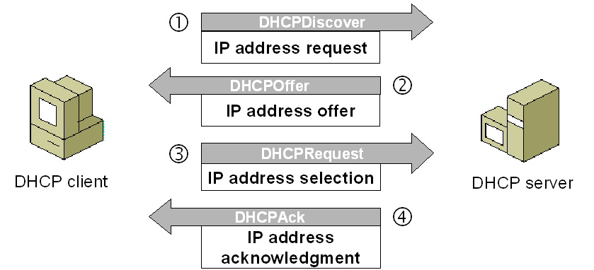
A DHCP, avagy “Dynamic Host Configuration Protocol” az OSI model 7. alkalmazás rétegéhez fűződő UDP protokoll, ami a 67-s és 68-s port-n kommunikál. Célja a kliensek hálózati konfigurációs adatainak dinamikus kiosztása. Ezt egy négy lépéses folyamaton keresztül teszi meg, amit általában DORA folyamatként fogalmaznak meg. A kliens küld egy “DHCP Discovery” broadcast üzenetet, amiben kéri az adatokat. “DHCP Offer”-t fog kapni válaszul, csak is a legelső szervertől, aki reagál, és odaadja neki az IP címet, “Subnet mask”-t és “Default gateway”-t is. “DHCP Request” adja válaszul erre a kliens, és jelzi, hogy megfelel neki a kapott adat. Ha minden rendben van, akkor a szerver rendszerében rögzítésre kerül a bérleti időre az IP cím. Utolsó “DHCP Ack” üzenettel pedig a nyugtázza az interakciót.
Ezek mellé még csatlakozik +3 DHCP üzenet is, amik speciális esetekre vannak hagyva. A „DHCP NAK” üzenetet a server küldi a kliensnek, hogy arról értesítse, hogy a kérése nem teljesíthető. A „DHCP Decline” klienstől megy a szervernek, hogy a kiosztott cím, amit már kapott, használatban van. Az utolsó speciális üzenet a „DHCP Release”, ebben az esetben a kliens lemond maradék bérlési idejéről, ezt közli a szerverrel, és az újra kioszthatóvá teszi az adott IPv4 címet.

DNS:
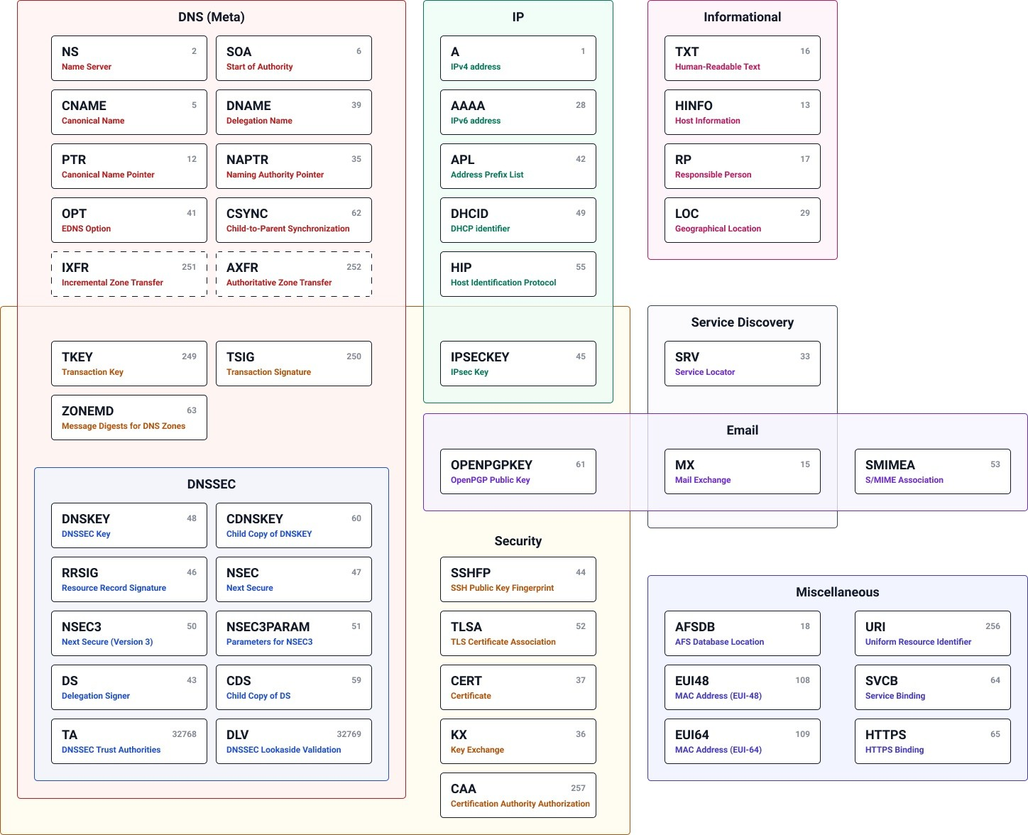
A DNS, avagy teljes nevén „Domain Name Service”, az OSI modell 7. rétegéhez rendelt protokoll. Alapértelemzetten UDP-t alkalmazz, de ha az üzenete meghaladja az 512 bit mennyiséget, akkor TCP-re vált. Függetlenül a szállítási protokoll típusától, az 53 port-n kommunikál. Arra alkalmas, hogy adott internetes szolgáltatásoknak nevét fordítsa át és kösse össze egy másik címmel, ami leggyakrabban IP szokott lenni. A szöveges címeket könnyebb megjegyeznie a felhasználónak, mint egy IP címet. Egy-egy ilyen párosítást Record-nak nevezünk.
Az „A” típusú rekordok egy domain nevet párosítanak egy IPv4-es címmel. A „AAAA” típusú rekordok pedig egy domain nevet párosítanak egy IPv6-os címmel. A „CNAME” rekordok egy domain nevet kötnek össze egy másik domain névvel. Az „MX”-es rekordok továbbítják az email-ket a megfelelő levelező szerver felé a domain-ben. A „PTR” rekordok pedig fordított „A” / „AAAA” rekord ként funkcionálnak és a reverse ns lookup folyamatban szokott kulcsfontosságú lenni. Mindezzek mellett fontos megemlíteni azt, hogy hierarchikus rendszert is képesek vagyunk kialakítani a Domain névterében. Itt balról jobbra haladó növekvő sorrendben vannak a hierarchiák elrendszerezve.

FTP:
Az FTP-ként rövidített File Transfer Protocol az OSI model alkalmazási rétegéhez kapcsolódó hálózati protokoll, ami TCP alapú, huszonegyedik port-t használó, kliens és szerver közötti verziókat nem követő nagy méretű fájt megosztást biztosít felhasználói jogosultságok alapján.
Az FTP-n belül alkalmazott jogosultságokból 5 van alapértelmezetten. Ezek a Write, Read, Delete, Rename és List. Write, az írás jogosultsága, tehát a felhatalmazott képes meglévő fájlokat szerkeszteni, vagy teljesen újakat létrehozni a szerverben. A Read, avagy olvasással feljogosított felhasználó tudja olvasni a szerverben lévő fájlokat, meg tudja őket nyitni. Delete műveletre felhatalmazott felhasználók képesek a szerveren lévő fájlokat kitörölni. Rename jogosultság fájl nevek szerkesztéséhez add hatáskört. Az utolsó List jogosultsággal szerveren lévő mappák tartalmát lehet lekérdezni.
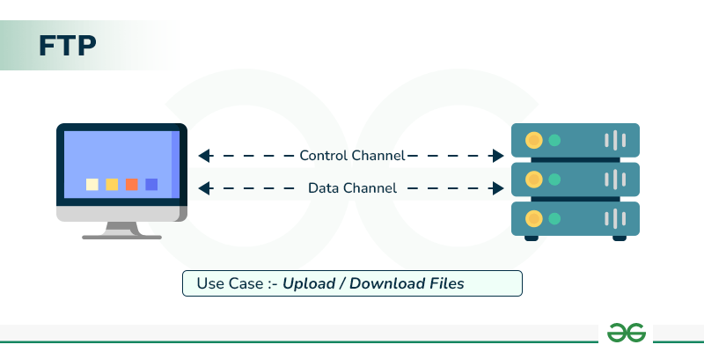
Az FTP működése során két kapcsolat nyílik meg, ami összeköti az interakcióban résztvevő eszközöket. Az egyik kapcsolat az adat továbbításra, míg a másik a parancsok és azok output-nak a továbbítására van kialakítva. A parancsokból több van, de a 4 alapértelmezett a „put”/”send”, a „get”, „delete” és „dir” szokott lenni. Ezekkel fájlokat tudunk feltölteni, letölteni, törölni és a szerver tartalmát kilistázni. Az adat továbbítás során pedig az FTP háromfajta módot alkalmazz, block, stream és compressed. A block mód adatokat kisebb részekre, blokkokra bontja. A stream módban az összes adatot egy string-ben küldi és kezeli. Az utolsó compressed adat továbbítása FTP mód pedig egy algoritmus szerint tömöríti a fájlokat továbbításkor.

TFTP:
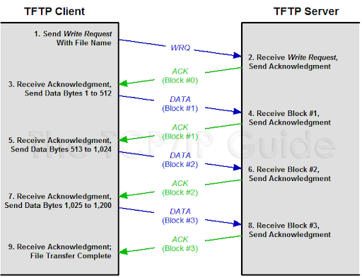
A Trivial File Transfer Protocol, röviden TFTP, az OSI Modell egyik olyan protokollja, amely a 7. rétegen helyezkedik el és UDP-n alapul. Feladata, hogy fájlokat szállítson kliensek és szerverek között oda-vissza, és célja eléréséhez a 69-es portot alkalmazza. Négy fajta TFTP üzenet létezik:
- Read Request (Type 1): Ezt az üzenetet egy kliens küldi egy szerver felé annak érdekében, hogy egy fájl másolatát lekérje az adott cél eszközről.
- Write Request (Type 2): A kliens küldi a szervernek, hogy egy fájlt felírjon a fájlszerverre.
- Data (Type 3): Egy fájl részlete, amit másolunk a kliensre vagy kliensről. Egy ilyen blokk maximum kapacitása 512 oktet.
- Acknowledgement (Type 4): Az ilyen típusú üzenetek a fájlküldés végén van egy EOF (End of File) üzenettel és az a feladata, hogy igazolja a megérkezett adatot.

ACL:

NAT:

